**Лабораторная работа № 11**

**Тема: «**Разработка сложной формы для обработки данных**»**

1.Создаём таблицы:

**- Покупатели:**

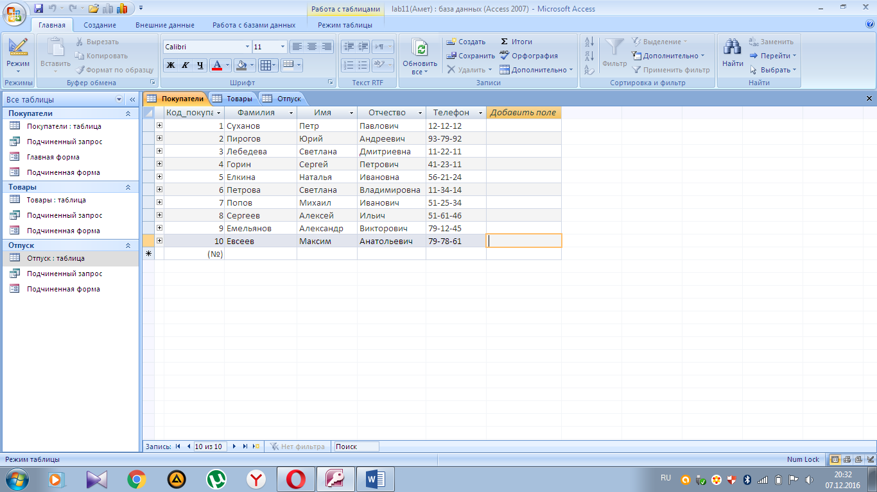

**- Товары:**

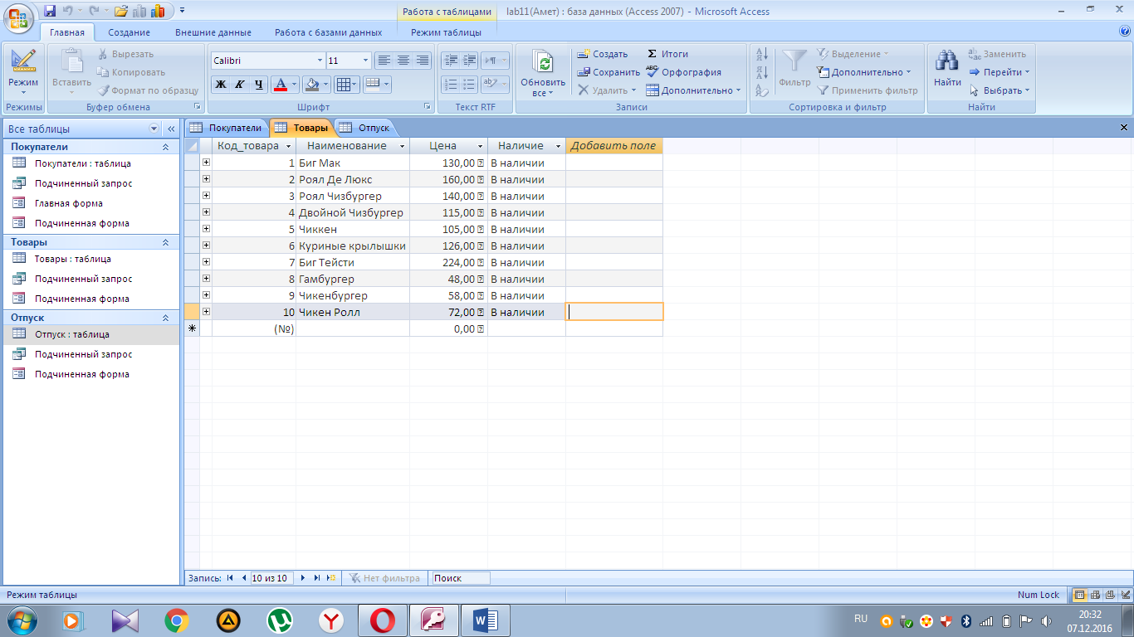

**- Отпуск:**

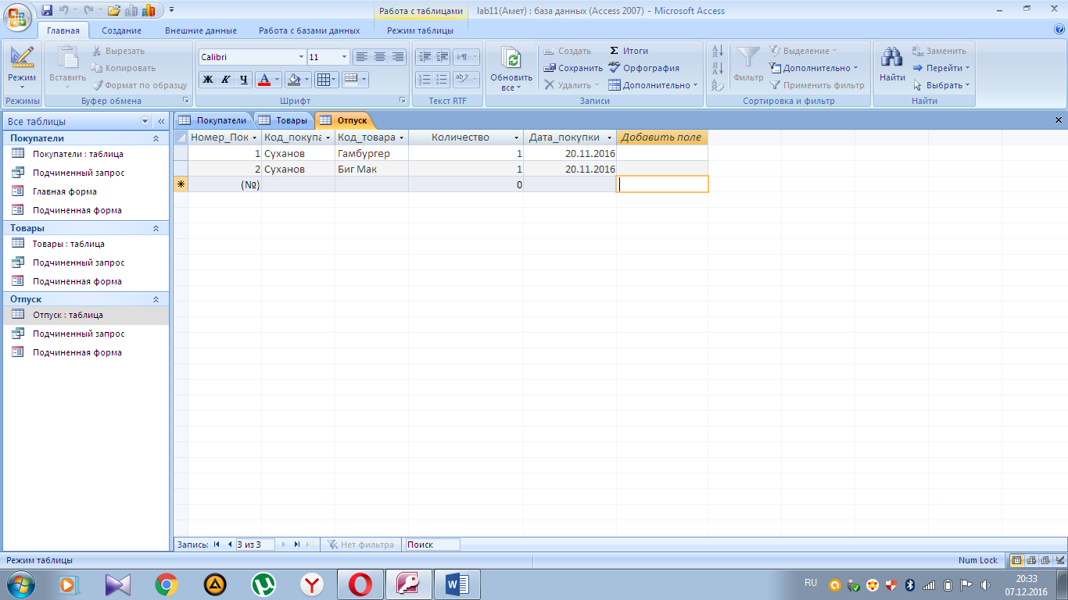

2.Создаем запрос **Подчиненный запрос**:

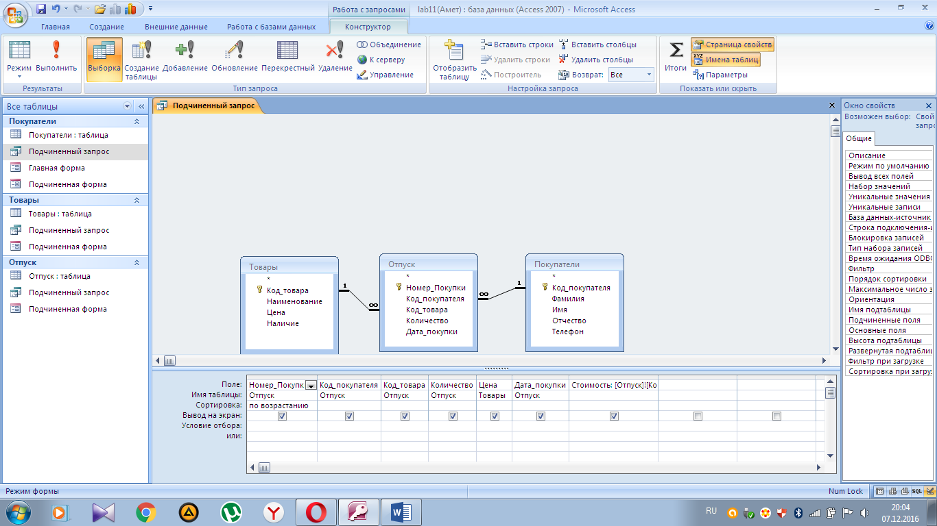

3.Создана подчиненная форма, и представлена в виде таблицы:

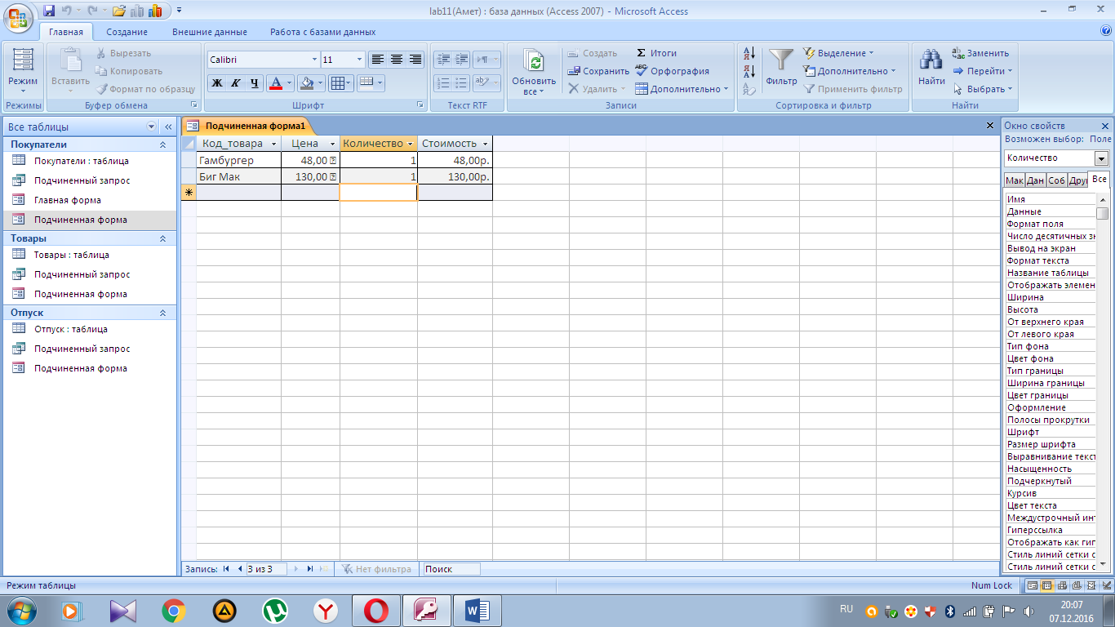

Код подчиненной формы:

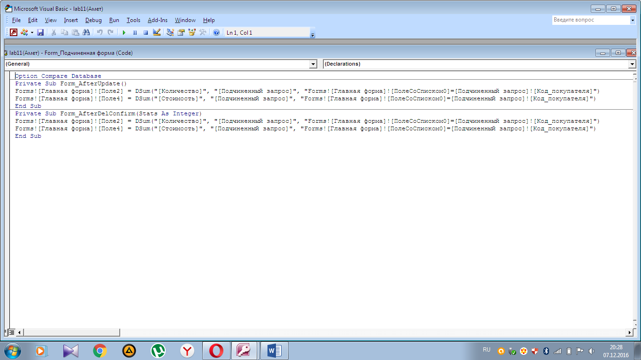

3) Создана главная форма:

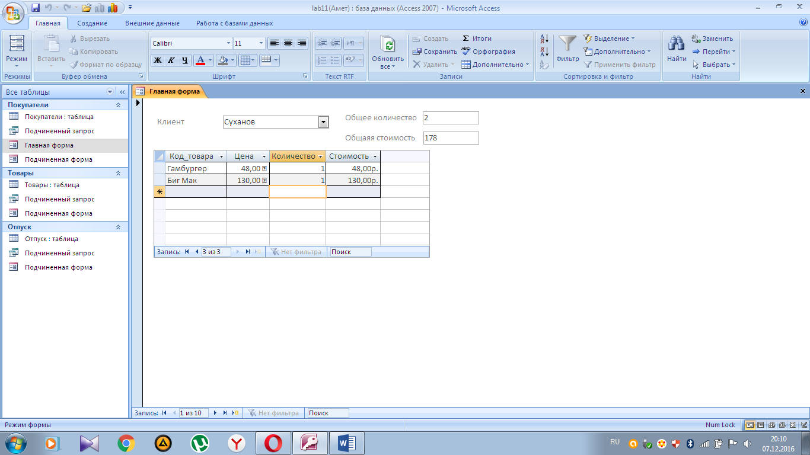

Код главной формы:

